
2019年招收攻读硕士学位研究生入学考试试题
********************************************************************************************
招生专业与代码：一般力学与力学基础、固体力学、工程力学、结构工程
考试科目名称及代码：材料力学819
考生注意：所有答案必须写在答题纸（卷）上，写在本试题上一律不给分。
一、填空题（每小题2分，共5小题，共10分）
1-.工程中的 是指构件抵抗破坏的能力， 是指构件抵抗变形的能力。
1-.题1-图所示一直径为的钢柱置于厚度为的钢板上，承受压力作用，钢板的剪切面面积等于 ，挤压面面积等于 。
1-.已知梁的挠曲线方程，则梁的弯矩方程为 。
1-.纯剪切应力状态的单元体如题1-图所示，则其第三强度理论相当应力为 。
1-.①、②、③、④四根材料不同的悬臂梁受集中力作用，它们的加载曲线如题1-图所示，其中纵轴表示梁在点的挠度，横轴表示荷载，则四根梁的应变能由大到小的排列是 。
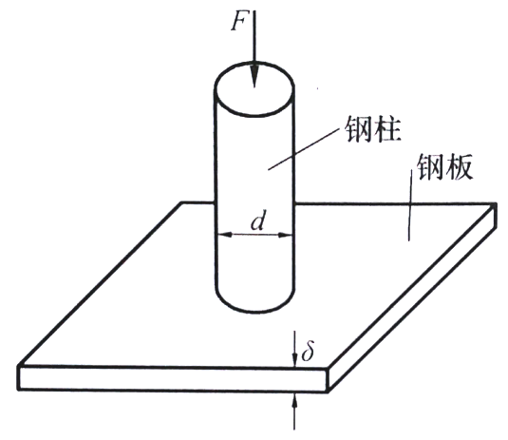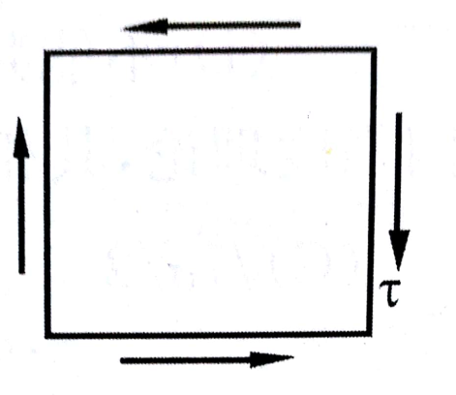
题1-图 题1-图
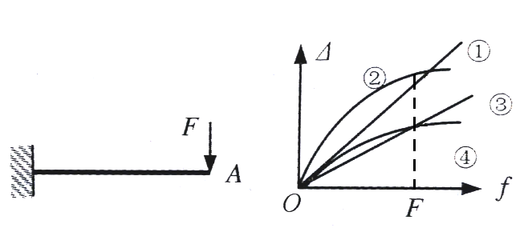
题1-图
二、单项选择题（每小题2分，共5小题，共10分）
2-.构件内某点的平面应力状态所对应的应力莫尔圆退化为题2-图中点，则在其受力平面内，该点处 。
(A)面内正应力为零 (B)面内切应力小于零
(C)面内均匀受拉 (D)面内均匀受压
考试科目：材料力学 共 4 页，第 1 页
2-.题2-图所示结构，其中杆发生的变形为 。
(A)弯曲变形 (B)弯曲与压缩的组合变形
(C)压缩变形 (D)弯曲与拉伸的组合变形
2-.题2-图中所示杆件的抗压刚度为，下列应变能表达式正确的是 。
(A) (B) (C) (D)
2-.题2-图中所示梁的荷载中当外力偶位置改变时，下列结论中正确的是 。
(A)剪力图和弯矩图均改变 (B)剪力图不变，弯矩图改变
(C)剪力图改变，弯矩图不变 (D)剪力图和弯矩图均不改变
2-.在连接件上，剪切面和挤压面 。
(A)分别垂直、平行于外力方向 (B)分别平行、垂直于外力方向
(C)分别平行于外力方向 (D)分别垂直于外力方向
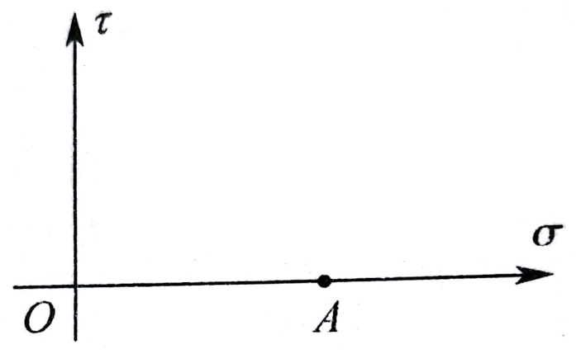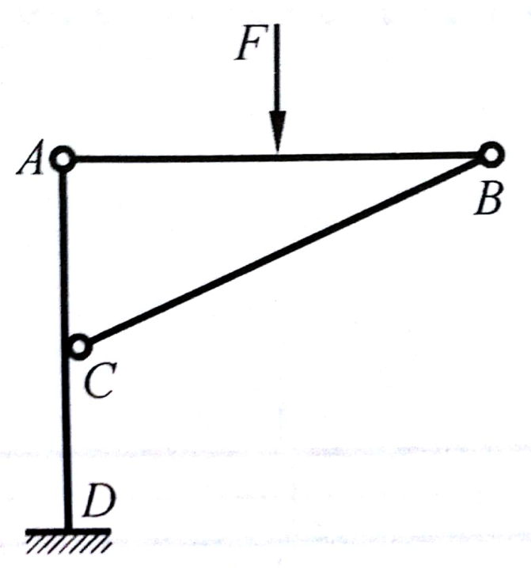
题2-图 题2-图
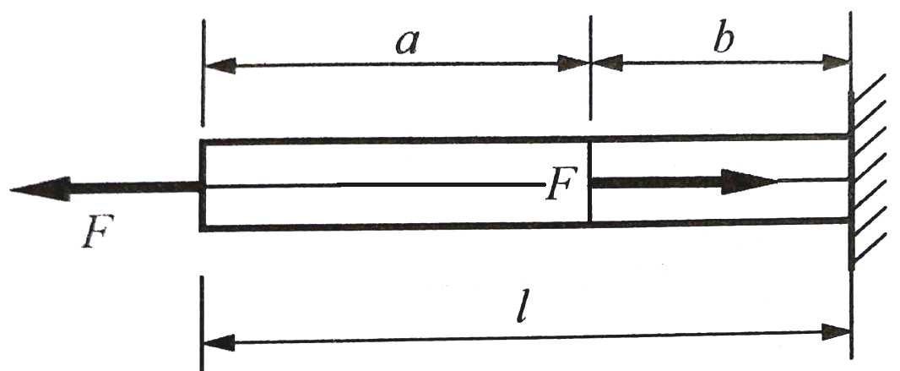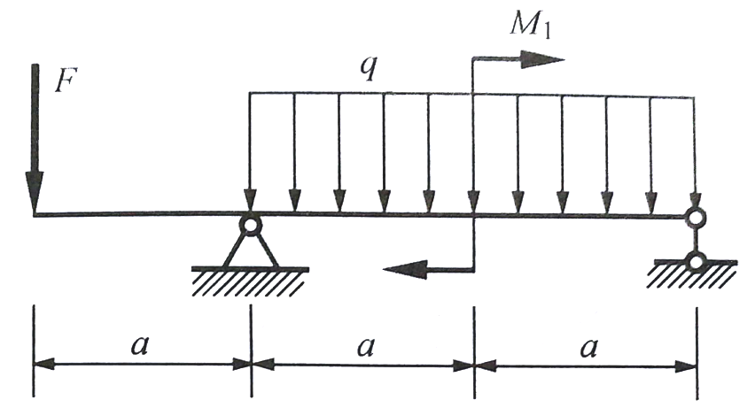
题2-图 题2-图
三、简答题（每小题8分，共5小题，共40分）
3-. 弹性模量的物理意义是什么?如低碳钢的弹性模量，混凝土的弹性模量。假设低碳钢和混凝土杆横截面形状完全相同，试求下列各项：
(1)在横截面上正应力相等的情况下，钢和混凝土杆的纵向线应变之比；
(2)在纵向线应变相等的情况下，钢和混凝土杆横截面上正应力之比；
(3)当纵向线应变时，钢和混凝土杆横截面上正应力的值。
3-.如题3-图所示杆件，横截面面积为，承受轴向荷载作用，试给出相互垂直的两个斜截面及上的正应力、和剪应力、计算表达式，并说明与、与的关系，其中斜截面的方位角为。
3-.试求题3-图所示阴影截面对轴、轴和轴的惯性矩，及，其中，大正方形边长为，小正方形边长为。
考试科目：材料力学 共 4 页，第 2 页
3-.如题3-图所示，若正方形截面短柱的中间开一切槽，其面积为原面积的一半，试问该截面上的最大压应力增大几倍？
3-.如题3-图所示圆截面轴，同时承受与的扭矩作用。设各截面的扭转刚度均为，试画出轴的扭矩图并用叠加法计算横截面的转角。
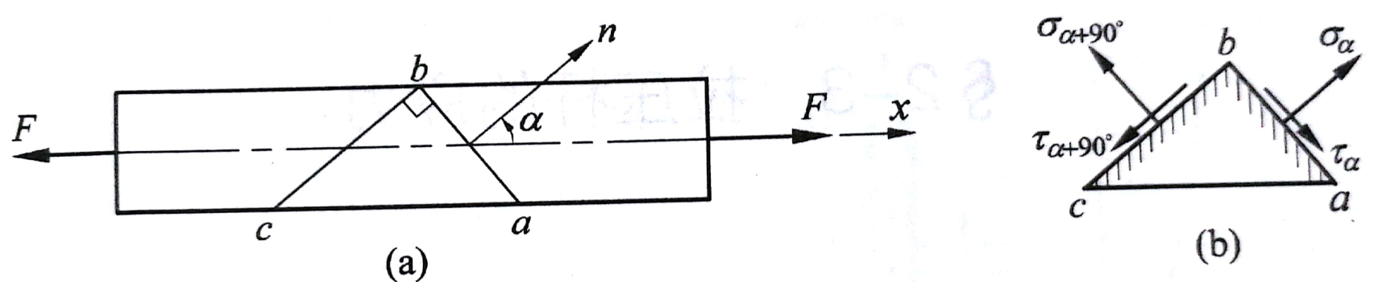
题3-图
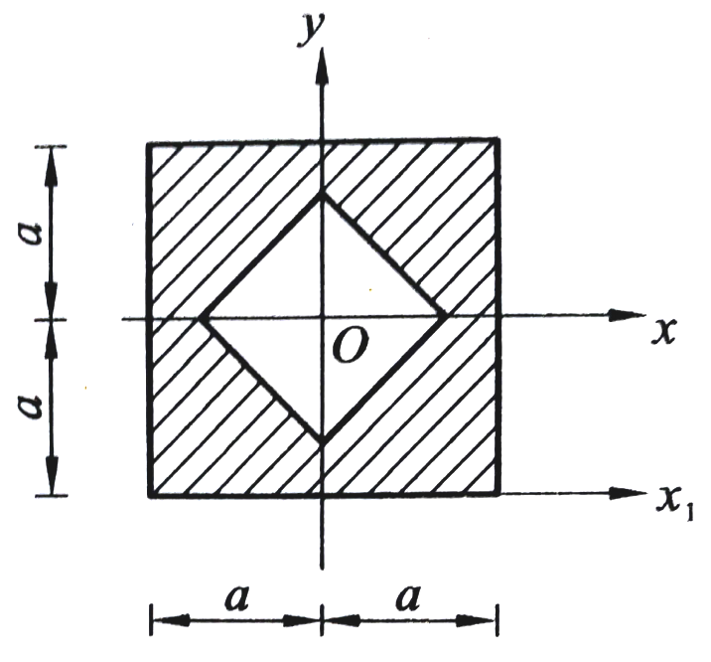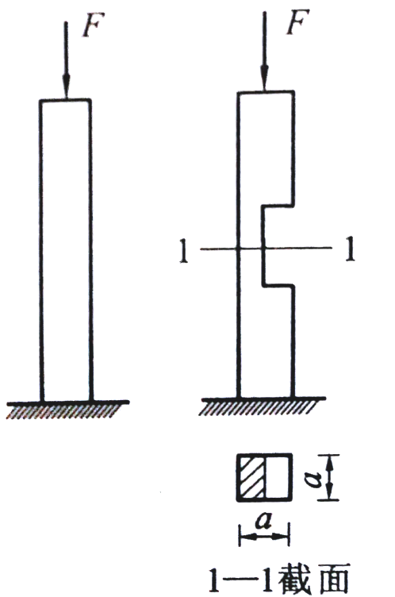
题3-图 题3-图
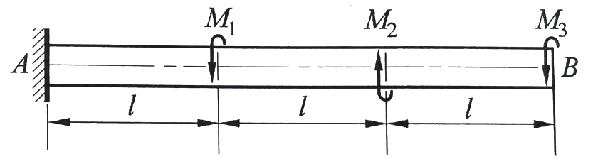
题3-图
四、计算题（每小题15分或20分，共5小题，共90分）
4-.如题4-图所示杆系结构，①、②、③杆铰接在滑块G上，滑块G能沿竖向移动，杆②在竖直位置，各杆的相同，长度均为，滑块G上受竖向荷载F作用，试求E点处的水平支反力（可用能量法求解）。（20分）
4-.某材料的应力-应变曲线可近似用题4-图所示折线表示，题4-图中，比例极限，直线、的斜率即弹性模量，硬化阶段直线的斜率为。(1)当应力沿应力-应变曲线增加到时，试计算相应总应变、弹性应变与塑性应变；(2)如果上述应力沿应力-应变曲线减小至0，然后再加载至，则相应总应变、弹性应变与塑性应变又为何值。（15分）
4-.试求题4-图所示构件中1-1和2-2截面的内力，并在分离体上画出内力的方向。（15分）
4-.形截面铸铁梁受力如题4-图。已知，为形心，，
考试科目：材料力学 共 4 页，第 3 页
。抗拉、抗压许用应力分别为，。为使其合理工作，即最大受拉应力与最大受压应力均达到其许用应力，试确定BC段长度x与梁上的分布荷载，并画出弯矩及剪力图。（20分）
4-.如题4-图所示结构中，荷载可以在长度横梁上自由移动，弹性模量为的斜撑杆是圆形截面弹性杆，两端为铰连接，结构中距离保持不变。只考虑斜撑杆的大柔度稳定问题，(1)试推导斜撑杆横截面面积与角度的关系；(2)求使斜撑杆用料最省即体积最小的角度？（20分）
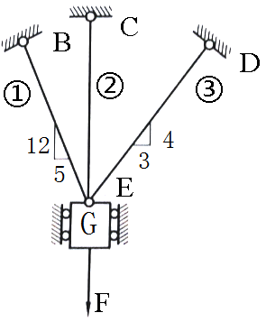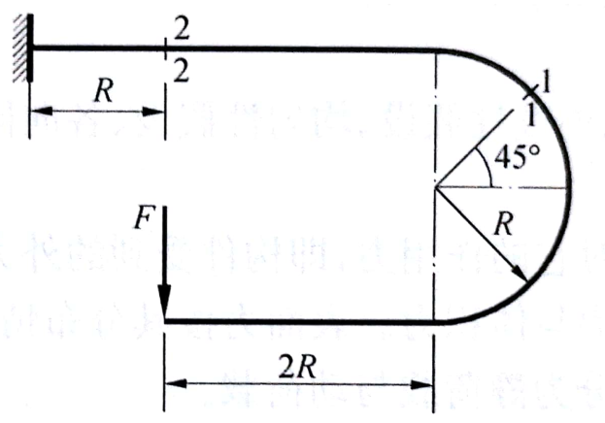
题4-图 题4-图
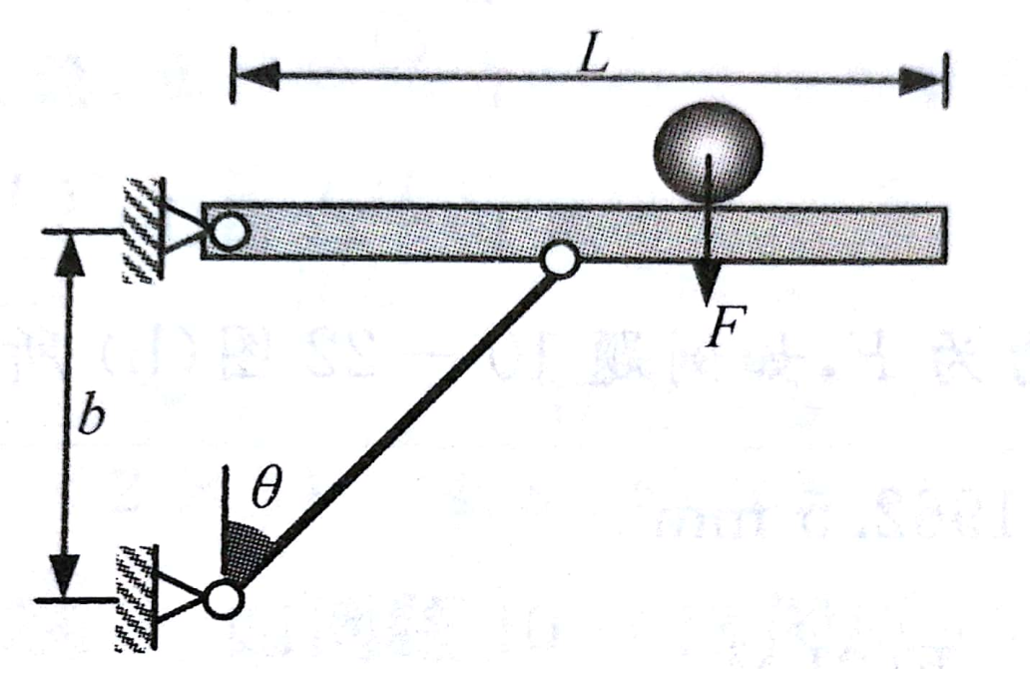
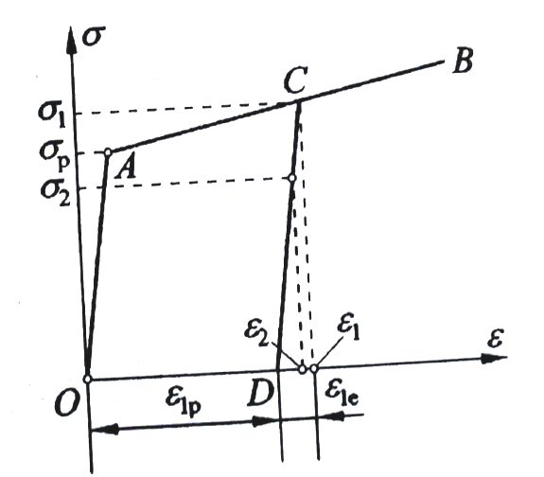

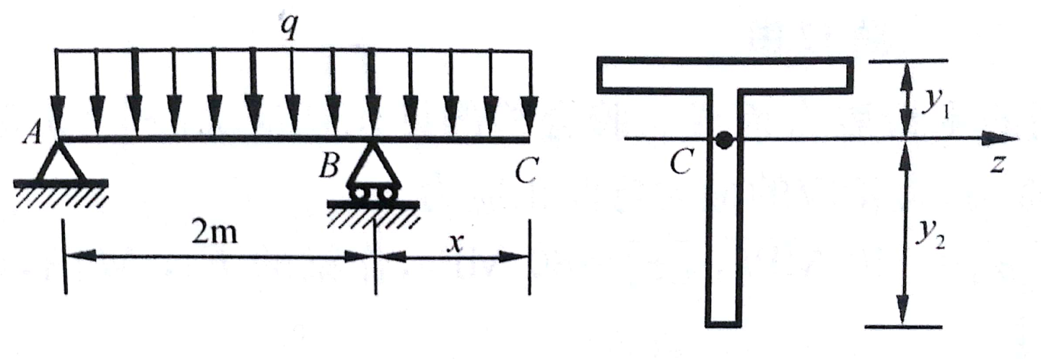
题4-2图 题4-5图

题4-4图
考试科目：材料力学 共 4 页，第 4 页

